Сценарий маршрута по Кремлю.
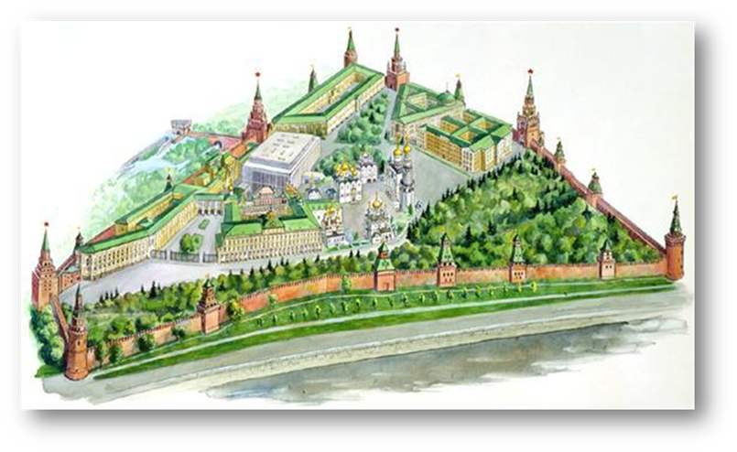
Ребята, сегодня мы побываем в самом сердце Москвы, московском Кремле. За восемь веков своего существования (а это 800 лет) здание это стало свидетелем многих радостных и трагических событий в жизни России. У его стен гремели вражеские пушки. На его площадях народ собирался на грандиозные праздники. Здесь же были бунты. Кремль, как никакой другой музей, может рассказать о России, что и не удивительно, он зародился вместе с ней.
У московского Кремля целых 20 башен, но не все они имеют свои названия. Так, в Кремле есть две башни, которые названы Первая безымянная и Вторая безымянная. Конечно, сейчас это звучит несколько странно, однако, раньше башни Кремля нужны были для защиты, а не для красоты, а потому имена их говорят об их истории. Эти башни названия не получили.
Начало экскурсии. Сейчас мы пройдем с Вами в самое сердце России - московский Кремль. Видите вон ту красивую башенку? Там находится вход в Московский Кремль.
Похожа ли она на башню? Ребята, дело в том, что раньше башня эта стояла на очень опасном месте – с этого моста в город (а Москва раньше была такая маленькая) могли проникнуть вражеские войска. Поэтому башня была построена тут не для красоты. Основное ее назначение – защитить город от захватчиков. А их в старые времена было очень много. Мост, он, кстати, называется Троицким, раньше был подвесным.
Посмотрите вниз – есть ли там вода? А как думаете, почему есть мост, но нет воды? Правильно, ребята, раньше на входе в башню текла речка, называлась она Неглинной и впадала в Москву-реку. Речка не обмелела – после того, как Наполеон ушел из Москвы, Москва была перестроена и речка ушла по подземной трубе, а мост оставили.
Башня имела два боевых яруса и навесную бойницу на крыше. С одной стороны, от нее протекала река Неглинная, с другой, находился глубокий ров. Благодаря такому расположению Кутафья башня служила надежной защитой для второго по важности въезда в Кремль – ворот Троицкой башни. Единственный вход в Кутафью башню со стороны города во время боя наглухо запирался подъёмным мостом. И враги не могли зайти на территорию Кремля.
Давайте пройдем дальше. Видите высокую башню? Она, так же, как и мост, имеет название Троицкой. Как думаете, почему башня получила такое имя? Троицкая башня является самой высокой из кремлевских башен, ее высота составляет 80 метров. Башня неоднократно меняла название: Богоявленская, Ризоположенческая, Знаменская, Каретная. В середине XVII века получила свое сегодняшнее название по находившемуся поблизости Троицкому монастырю. Так что Вы были правы.
Смотрите, это почетный караул. Они охраняют Кремль сейчас. Раньше это было необходимостью, а сейчас это традиция. Кто знает, что такое традиция? Молодцы, пойдем дальше.
Видите желтое здание? Это арсенал. Сбоку от него находится угловая и средняя арсенальная башня. Эти здания намного моложе Кремля – строились они при первом российском императоре Петре I. Они не такие яркие, как Троицкая башня. На них было потрачено намного меньше денег, потому что царь в ту пору строил другой город. Как думаете, как его название? Правильно, Санкт-Петербург.
Угловая башня занимала исключительно важное место в системе обороны Кремля, что и предопределило ее архитектуру. На широком полукруглом основании возвышаются крепкие стены, завершающиеся восьмигранным шатром, который заканчивается ажурным восьмериком с шатриком и флюгером. В подвале находился колодец для обеспечения водой осажденных защитников крепости.
Старое название этой башни – собакина. Нет, произошла она не от собаки, просто раньше на этом месте находились хоромы знаменитого боярского рода Собакиных. Средняя башня расположена на месте угловой башни времени Дмитрия Донского, на северо-западной стороне кремлевской стены. В 1680-х годах основной четверик был надстроен открытым четвериком с четырехгранным шатром, который завершает сквозная смотрительная вышка с шатриком. Из-за своей необычной формы она была раньше названа граненой.
Посмотрите, за арсеналом находится Сенатская площадь. Кто знает, что такое Сенат? А дальше еще одна башня. Она получила название Никольской. Название башни происходит от Никольского монастыря, находившегося неподалеку. Поэтому над проездными воротами стрельницы была поставлена икона Николая Чудотворца. Эта башня тоже имела подвесной мост.
Давайте пройдем дальше, к соборам Кремля. Первые два храма, которые мы видим, Церковь 12-ти апостолов при Патриаршем дворе справа от нас, и Колокольня Святого Иоанна Лествичника или, как ее чаще называют, Иван Великий. Перед колокольней установлена знаменитая Царь-пушка, а вдали, за колокольней, виден не менее известный Царь-колокол. Здесь и закончится наше путешествие. Давайте поговорим о каждом строении отдельно.
Колокольня Ивана Великого – один из самых старых храмов в России. Построен он был в годы правления Ивана Калиты. Это был самый высокий собор в Москве, считалось, что строить выше него нельзя – это могло привлечь на город несчастья. Конечно, сейчас очень много зданий, которые выше колокольни, но они появились очень недавно.
Царь-пушка была создана в 1586-м году, известен даже ее автор, оружейный мастер Андрей Чохов. Пушка была выставлена на подступах к Кремлю с южной стороны, однако большинство историков склоняются к мнению, что стрелять ей не довелось ни разу. Она больше пугала врага своим внешним видом. Стояла она у ворот очень долго, но в 19 веке ее перенесли сюда. С тех пор она стоит отдельно.
Давайте пройдем чуть дальше – это Царь-колокол. История говорит о том, что некогда во время пожара упал с кремлевской стены большой колокол. Царица, Анна Иоановна приказала отлить колокол больше, чем предыдущий. Колокол поставили на этой площади в яме и начали украшать его орнаментом. Но, в это время опять случился пожар – Кремль горел очень часто. В яму, где находился колокол стали падать горящие деревянные конструкции, сбежавшийся народ стал заливать их ледяной водой. А поскольку чеканные работы проходили при большом нагревании материала, то колокол все это время пребывал в раскаленном состоянии. В итоге металл не выдержал резкого перепада температуры и треснул. Кусок колокола отвалился. Так он и стоит до сих пор.
Давайте попробуем зарисовать царь-колокол?
Ребята, все молодцы, наша прогулка закончилась, но в Кремле есть еще очень много всего, что нам предстоит увидеть в следующий раз.

